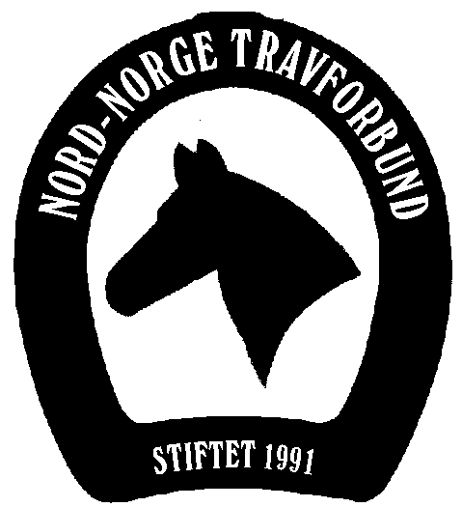 | PROTOKOLL  fra styremøte 6/2011 i  Nord-Norge Travforbund (NNTF)
Tid: | Fredag 11.11.2011 Kl. 1900 | Sted: | Thon hotell, Harstad
Innkalt av: | Ragnar Storå
Ordstyrer: | Terje Bøe | Referent: | Ragnar Storå
Deltakere: | Terje Bøe, Ragnhild Olsen, Yngve Pedersen og Eva-Kristine Eriksen Bjørnstad. Jan-Ottar Østring og Bjørge Pedersen hadde forfall.

Sak 1 | Utgår.
Sak 2 | Referat/orienteringssaker:  - Anleggs-midler Nord-Norge – oversikt over bevilgede - ikke brukte - midler:  Midt-Troms travlag har støpt sokkel for påselingsbokser på Olsborg travbane og får levert byggesett med det første. Regner med å være ferdig i god tid før årsskiftet. Har også fått skiftet vinduer i tårnet, men noe arbeid gjenstår her.  Sør-Varanger travlag regner med å støpe sokkel for påselingsboksene på Pasvik travpark denne uken. Tar sikte på å ha boksene ferdig før nyttår.  Vedtak: Tas til etterretning.
Sak 3 | Harstad og Oppland travlag – søknad om tilskudd til vedlikehold av treningsløyper på Andøya.  Det er flere kilometer med skogsveier på Andøya som travet har tilgang til. Løypene brukes i dag av 5 hesteeiere med til sammen ca. 20 starthester. I tillegg brukes løypene av hester som ikke er startklare. Løypene trenger sårt til grusing og vedlikehold og det søkes om årlige midler til vedlikehold. Avstanden fra Harstad travpark til Andøya er ca. 130 km. I første omgang vil man gruse opp en rettstrekning på ca. 500 meter, kostnadsberegnet til ca. kr 42.000,- inkl. arbeid.  Vedtak: Nord-Norge travforbund anbefaler at det gis et årlig tilskudd på kr 14.000,-. Styret ser det som særdeles viktig å støtte opp om desentraliserte treningsanlegg og løyper i distriktene.
Sak 4 | Tana og Varanger travlag – søknad om økonomisk støtte for å sende en mann på dommerkurs.  Vedtak: Styret beklager at det ikke er budsjett for å gi støtte til slike reiser.
Sak 5 | Terminliste 2012 for registrerte premiekjøringer og lokalløp med premietilskudd.  Terminlista er satt opp under forutsetning at vi i likhet med tidligere år har kr 1.200.000 til disposisjon.  Det er satt opp 5 registrerte premiekjøringer, 7 lokalløp med premietilskudd og 3 kombinasjonskjøringer (lokalløp og premiekjøring), totalt 15 løpsdager. Lista har rom for et ekstra lokalløp dersom noen av banene under bygging blir klare. Løpene er fordelt forholdsvis mellom banene med samme utgangspunkt som for 2011. Det forutsettes videre at løpskomiteen (styreleder og sekretær) reviderer lista fortløpende og fordeler eventuelle ubrukte løpsmidler etter hvert utover året.  Vedtak: Styret vedtar det fremlagte forslaget til terminliste for 2012. Listeforslaget legges frem for lagene i høstkonferansen 12. november, og sendes deretter DNT med anmodning om at terminlista godtas slik den foreligger.
Sak 6 | Høstkonferansen 2011.  Høstkonferansen finner sted på Thon hotell 12. november. Med unntak av Nord-Troms travlag vil alle lag være representert. Det kommer dessuten representanter fra DNT og Totonor, og Stine Marlen Bendiksen vil presentere den Nord-Norske folkehesten, Skaffer Adrian.  Vedtak: Høstkonferansen avvikles hovedsakelig i henhold til fremlagte temaliste. Styret ønsker imidlertid også en oversikt over ”tilstanden” i de enkelte travlag. Det vil også bli anledning til å ta opp andre saker under eventuelt.
Ragnar Storå
Referent.

